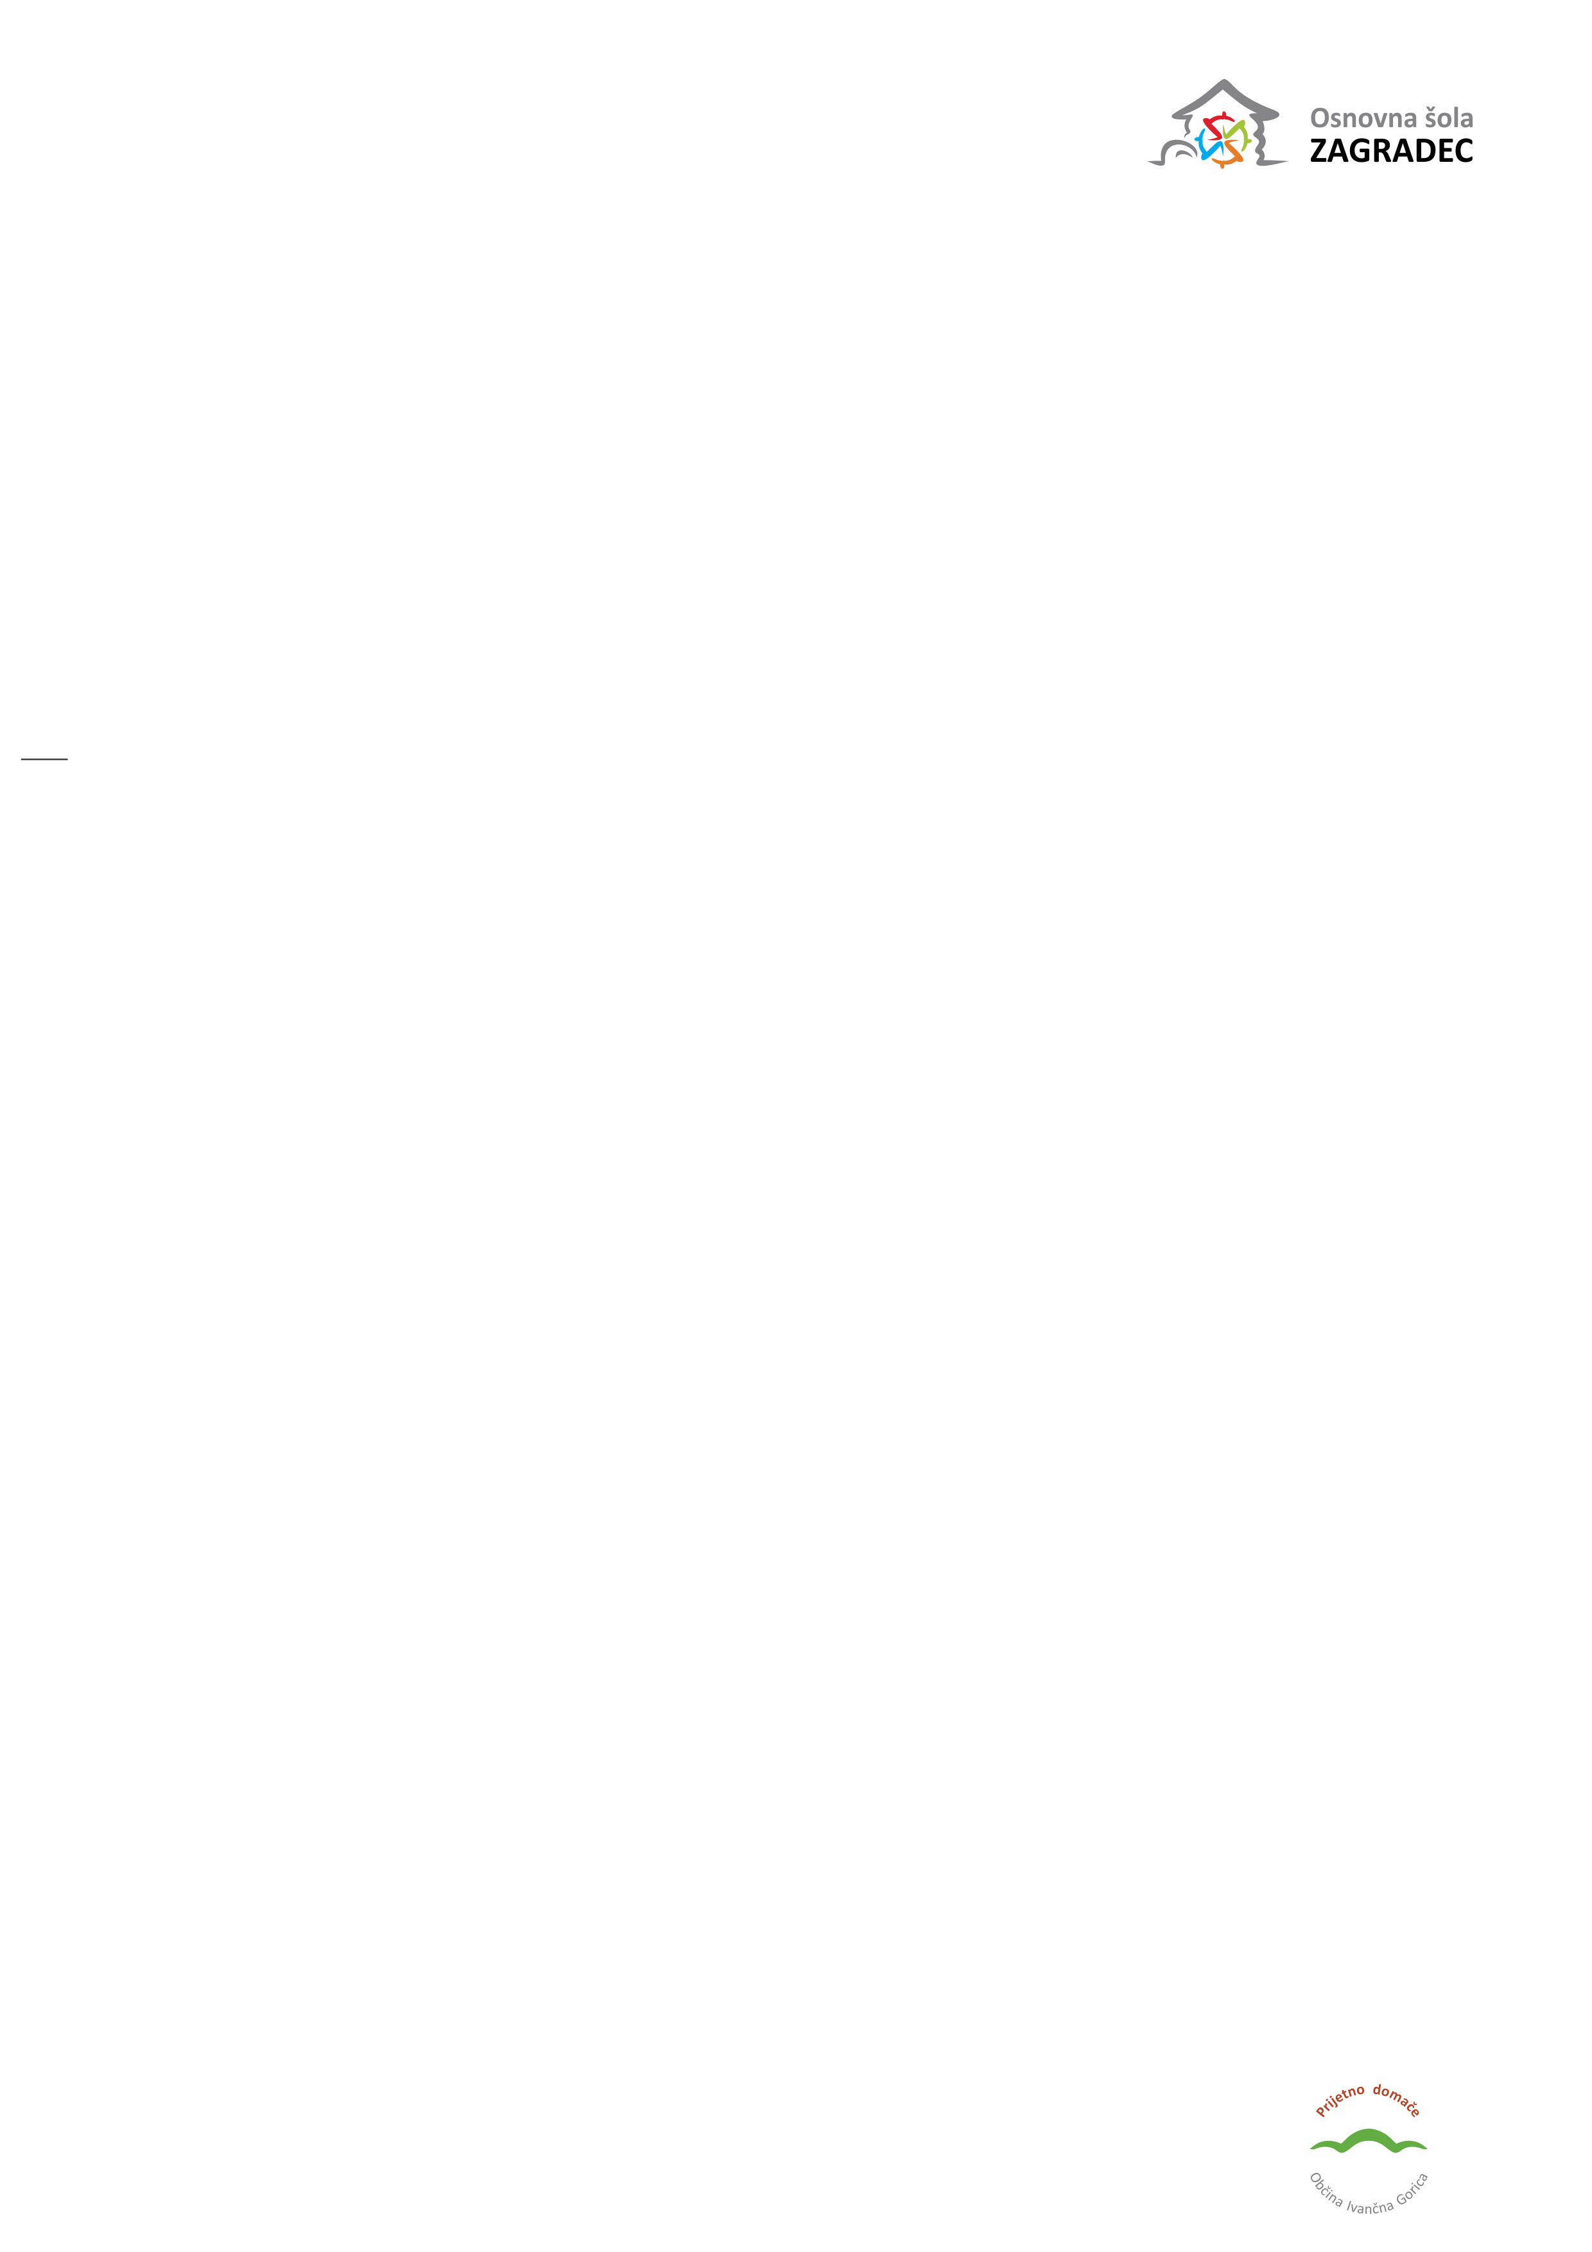
OBVESTILO ZA STARŠE UČENK IN UČENCEV, KI BODO V ŠOLSKEM LETU 2024/2025 OBISKOVALI 7. RAZRED OSNOVNE ŠOLE

Spoštovani starši!
Osnovna šola omogoča učencem, ki bodo v šolskem letu 2024/2025 vstopili v 7. razred osnovne šole, izposojo učbenikov. Nakup delovnih zvezkov opravite sami. Pri nakupu delovnih zvezkov upoštevajte izključno seznam, ki ga je objavil OŠ Zagradec.
Učbenike si lahko učenci izposodijo iz učbeniškega sklada na šoli. Ministrstvo bo v šolskem letu 2024/2025 zagotovilo brezplačno izposojo učbenikov za vse učence od 1. do 9. razreda.
Ko prejmete učbenike jih preglejte. V primeru, da je kateri izmed njih poškodovan, ga prinesite v šolsko knjižnico ali razredniku v roku enega tedna od prejetja, da ga zamenjamo ali popravimo. Učbeniki so praviloma že zaviti v ovitek. Če se ovitek med letom poškoduje, ne uporabljajte nezavitih učbenikov, ampak ga čimprej zamenjajte z novim ovitkom ali pa zanj zaprosite šolsko knjižničarko. Samolepilni ovitki so prepovedani. Učbenike bodo učenci praviloma prejeli v šoli prvi dan pouka oz. najkasneje do konca prvega tedna.
Ob izteku šolskega leta je potrebno učbenike vrniti. V primeru, da so učbeniki poškodovani, uničeni ali izgubljeni, morate za njih plačati odškodnino. To določa 12. člen Pravilnika o upravljanju učbeniških skladov.

POTREBŠČINE IN PRIPOMOČKI ZA ŠOL. LETO 2024/2025

SLOVENŠČINA: veliki črtasti zvezek A4 z robom
MATEMATIKA: zvezek A4 mali karo, zvezek A4 brezčrtni, šestilo, geotrikotnik
ANGLEŠČINA: veliki črtasti zvezek A4
NARAVOSLOVJE: 1 veliki črtast zvezek A4 (40-listni)
ZGODOVINA: veliki črtasti A4 zvezek z robom
DRŽAVLJANSKA IN DOMOVINSKA UMETNOST TER ETIKA: veliki črtasti zvezek A4
GEOGRAFIJA: veliki črtasti zvezek A4 in pisala, atlas sveta za OŠ in SŠ (neobvezno)
TEHNIKA IN TEHNOLOGIJA: veliki brezčrtni zvezek A4, velik geotrikotnik
LIKOVNA UMETNOST: V naslednjem šolskem letu, 2024/2025 bomo pobirali prispevek za likovni material na šoli in sicer 8 evrov na učenca. Račun se v naslednjem šolskem letu plača preko položnice (računovodstva). Za nakup materiala bomo poskrbeli na šoli. V ceno so všteti risalni listi, barvni kartoni, podlage za grafiko, glina, tempera barve, akvareli, suhe barvice, pastelne barve, grafične barve, uporaba grafičnih nožkov, čopiči, škarje, lepila itd.
Za izdelke, ki jih bomo izdelovali iz odpadnih materialov (npr. iz škatlic, plastenk, odpadnih krpic blaga itd), se bomo dogovarjali sproti. Odpadne materiale bodo učenci po dogovoru prinesli od doma.
Učenci pa naj imajo svoj svinčnik, radirko, šilček in ravnilo, ki niso všteti v ceno in jih navadno potrebujejo tudi pri ostalih predmetih. Učiteljica: Anka Švigelj Koželj
GLASBENA UMETNOST: črtasti zvezek A5
ŠPORT: čista, nedrseča športna obutev, majica s kratkimi ali dolgimi rokavi, kratke športne hlače ali pajkice, elastika za lase, za vadbo zunaj: trenirka in superge.
IZBIRNI PREDMET NEMŠČINA: veliki črtni zvezek (naj bo nov, ne iz preteklih let)
SEZNAM UČBENIKOV, DELOVNIH ZVEZKOV IN DRUGEGA UČNEGA GRADIVA ZA 7. RAZRED OSNOVNE ŠOLE
ŠT. | UČBENIKI | DELOVNI ZVEZKI
1. | B. Golob, M. Honzak, M. Mohor et al.:  BERILO 7 SREČA SE MI V PESMI SMEJE, berilo za 7. razred, prenovljen 2019  MKZ  EAN koda: 9789610108313 NOVO 20,90 € | V. Kumer, et al.: Slovenščina v oblaku 7, samostojni delovni zvezek, 4 deli, založba Rokus Klett, EAN: 9789612717919  Cena: 18,80 €
2. | L King Videtič et al.: TOUCHSTONE 7, Students book, učbenik za angleščino v 7. razredu osnovne šole, TANGRAM (EAN: 9789616239509) | L. King Videtič et al.: TOUCHSTONE 7, delovni zvezek za angleščino v 7. razredu osnovne šole, TANGRAM, EAN: 9789616239868  Cena: 19,90 €
3. | J. Berk et al.: SKRIVNOSTI ŠTEVIL IN OBLIK 7, učbenik za matematiko za 7. razred osnovne šole, ROKUS letnik 2019 prenova, EAN: 9789612719432
4. |  | J. Senegačnik: Geografija Evrope in Azije, samostojni delovni zvezek, Modrijan izobraževanje, EAN: 9789617053012  Cena: 16,40 €
5. | J. Razpotnik et al.: RAZISKUJEM PRETEKLOST 7, učbenik za zgodovino v 7. razredu osnovne šole, ROKUS (9789612712297)
6. | JAZ, MIDVA, MI 7, učbenik za domovinsko in državljansko kulturo in etiko v 7. razredu osnovne šole, založba Rokus Klett, EAN: 9789612718541
7. | PRAVA TEHNIKA 7, učbenik za tehniko in tehnologijo v 7. razredu osnovne šole, ROKUS, EAN: 9789612718565 | Prispevek za material za praktične izdelke v vrednosti 10 €, obračunano po položnici.
8. | DOTIK NARAVE 7, učbenik za naravoslovje v 7. razredu, založba Rokus Klett, EAN: 9789612718602
9. | A. Pesek: GLASBA DANES IN NEKOČ 7, učbenik za glasbeno vzgojo v 7. razredu OŠ, ROKUS (9789612712303) – v razredu
10. | T. Tacol et al.: LIKOVNO IZRAŽANJE 7, učbenik za likovno vzgojo za 7. razred OŠ, ZALOŽBA KARANTANIJA, DEBORA (9789616525794) – v razredu
Izbirni  predmet | Giorgio Motta: WIR ALLE A1, učbenik za nemščino, ROKUS-KLETT EAN koda: 9783126740012 dokup: 23,50 x 4 = 94 € | Giorgio Motta: WIR ALLE A1, delovni zvezek za nemški jezik založba: ROKUS-KLETT  EAN: 9783126740029 Cena: 19,70 €
Izbirni predmet |  | OBDELAVA GRADIV - LES, delovni zvezek z delovnim gradivom za izbirni predmet, IZOTECH EAN: 9789619104897 Cena 24,50 €
Skrbnica učbeniškega sklada: Branka Lah

